**THỰC PHẨM TỐT CHO MẮT**

Để giúp trẻ có đôi mắt sáng khỏe và ngăn ngừa các vấn đề về mắt như cận thị, loạn thị, hoặc các tật khúc xạ khác, việc bổ sung dinh dưỡng hợp lý đóng vai trò quan trọng. Mỗi lứa tuổi sẽ có những nhu cầu dinh dưỡng khác nhau, vì vậy dưới đây là những nhóm thực phẩm tốt cho mắt, được phân loại cho trẻ

**1. Dinh dưỡng tốt cho mắt trẻ mầm non (3-5 tuổi)**

Ở độ tuổi này, trẻ đang phát triển nhanh về thể chất và thị giác, cần nhiều dưỡng chất giúp tăng cường sức khỏe mắt, cải thiện sự phát triển của võng mạc và thần kinh thị giác.

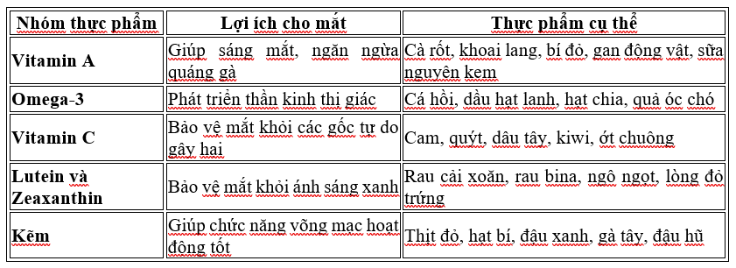

Lời khuyên cho phụ huynh

Chế biến món ăn hấp dẫn như súp bí đỏ, cà rốt xào thịt, salad rau cải xoăn và trứng.Tập cho trẻ ăn nhiều trái cây giàu vitamin C như cam, kiwi, dâu tây trong bữa phụ.

**2. Dinh dưỡng tốt cho mắt trẻ tiểu học (6-11 tuổi**

Ở độ tuổi tiểu học, trẻ bắt đầu tham gia nhiều hoạt động học tập, đọc sách và tiếp xúc với màn hình. Đây là thời kỳ cần tăng cường thực phẩm giàu dưỡng chất để bảo vệ mắt khỏi tình trạng mỏi mắt và các vấn đề liên quan đến khúc xạ.

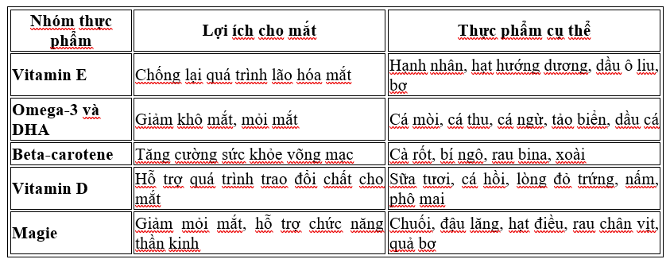

Lời khuyên cho phụ huynh

Chuẩn bị các món ăn như cá hồi nướng, salad rau xanh với bơ và dầu ô liu, thêm các loại hạt như hạnh nhân vào bữa ăn phụ để trẻ có đủ chất dinh dưỡng.Khuyến khích trẻ uống sữa và ăn nhiều trái cây chứa beta-carotene như xoài, cà rốt.

**3. Dinh dưỡng tốt cho mắt trẻ trung học cơ sở (12-15 tuổi)**

Ở giai đoạn trung học cơ sở, trẻ thường xuyên phải học tập với cường độ cao, tiếp xúc nhiều với các thiết bị điện tử. Chế độ ăn giàu vitamin và khoáng chất sẽ giúp duy trì sức khỏe thị lực, tránh mỏi mắt và các vấn đề khúc xạ mắt như cận thị, loạn thị.



Lời khuyên cho phụ huynh

- Tăng cường khẩu phần rau xanh trong bữa ăn chính, đặc biệt là các loại rau giàu lutein như cải bó xôi, bắp, bông cải xanh.

- Sử dụng các loại hạt như hạt hướng dương, hạt lanh hoặc quả óc chó trong các món ăn vặt lành mạnh

Kết luận:

Chế độ dinh dưỡng là yếu tố quan trọng trong việc bảo vệ và phát triển sức khỏe thị giác của trẻ em ở mọi lứa tuổi. Phụ huynh cần lưu ý bổ sung thực phẩm giàu vitamin, khoáng chất, và chất chống oxy hóa vào khẩu phần ăn hằng ngày để giúp con có đôi mắt sáng khỏe. Đồng thời, khuyến khích trẻ tham gia các hoạt động ngoài trời, giảm tiếp xúc với thiết bị điện tử quá nhiều để duy trì sức khỏe mắt tốt nhất.

* Nguồn: ST-